**Začátek školního roku 2020/2021**

Začátek školního roku byl velice složitý kvůli náročné krizi koronaviru.

Vše se nakonec zvládlo, a když se budou dodržovat pravidla která byla

stanovena, jsem si jista že to společně zvládneme. Mezi pravidla patří např. časté mytí rukou, používat dezinfekci, když přijdu do školy nebo školní jídelny atd. Máme novou třídu a také nového třídního učitele, spíše tedy novou třídní učitelku, myslím si, že tenhle rok bude bezpečný, pro nás sice trochu náročný, ale spolu to určitě zvládneme. Tak se chovejte slušně a zodpovědně!

Eliška Brychtová, 7. třída

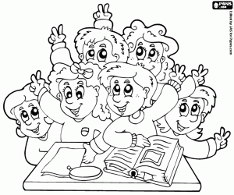

**Petr Čech**

Petr Čech se narodil 20. května 1982 v Plzni, je to bývalý fotbalový brankář. V době své kariéry působil v týmech Viktoria Plzeň, Chmelu Blšany, Sparty Praha, Rennes, Chelsea FC a Arsenalu FC. Všeobecně je považován za jednoho z nejlepších fotbalových brankářů na světě. Po Milanu Barošovi,Vladimíru Šmicerovi a Marku Jankulovském se stal v roce 2012 čtvrtým českým vítězem Ligy mistrů. Klubový rekord Chelsea FC v počtu vychytaných nul, ve všech soutěžích, který držel s 208 čistými konty Peter Bonetti překonal 11. ledna 2014. Kamarádi ho přezdívají Čechíno,Big Pete a Tankista. No a konečně v roce 2003 se oženil s Martinou Dolejšovou se kterou má dceru Adélku (2008) a syna Damiána (2009).

Václav Brychta, 4. třída

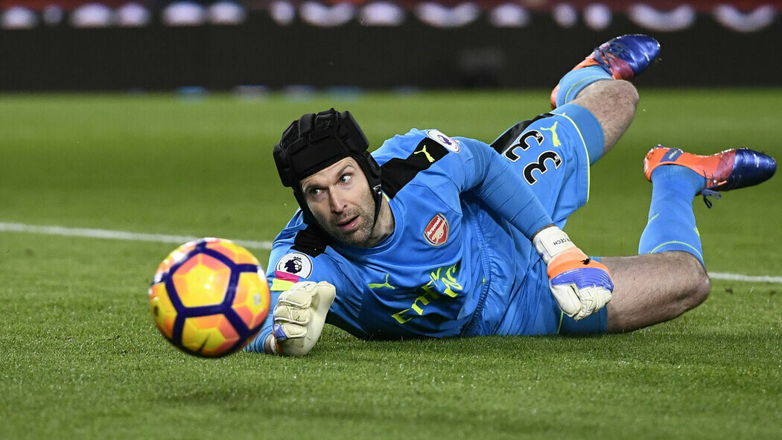

**Logická úloha**

V jedné ulici stojí vedle sebe pět domků různých barev. V každém z nich žije muž jiné národnosti, v každém se pije jiný oblíbený nápoj, v každém se chová jiné zvíře a v každém z domků je oblíben jiný sport. O domcích víme toto:

Angličan bydlí v červeném domku.

Španěl chová psa. Káva se pije v zeleném domku.

Polák pije vodku.

Zelený domek stojí vpravo vedle domku bílého (z pohledu pozorovatele domků).

Fotbalista pěstuje hlemýždě. Ve žlutém domku bydlí cyklista. Mléko se pije v prostředním domku.

V prvním domku bydlí Nor.

Nesportovec bydlí vedle domku, v němž je chována liška. Domek cyklisty sousedí s domkem, v němž je chován kůň.

Zápasník pije pomerančovou šťávu.

Japonec je hokejista.

Nor bydlí vedle modrého domku.

V jednom domku se pije voda.

V jednom domku je chována zebra.

V jakém pořadí, v jakém domě žije která národnost, co kdo pije, jaký sport má rád a jaké zvíře kdo chová?

**HOLOUBEK SE ZLATÝM PEŘÍM**

Žil, byl, jeden malý holoubek, ale byl jiný než ostatní. Měl krásně zlaté peří. Ostatní holoubata ho neměla ráda, protože měl jinou barvu než všichni ostatní holuby a snad mu i záviděli. Ale to holoubka netrápilo tak moc. Bylo to pořád lepší, než pocit, že nemá mámu. Vylíhl se totiž v inkubátoru na vejce. A proto byl holoubek stále smutný. Přestože nemněl mámu, uměl víc než ostatní holoubata. A tak náš holoubek rostl a rostl a začal být mezi holuby oblíbenější a oblíbenější. Bylo to kvůli peří? Kdo ví! Chovatelé ho začali brát na výstavy a měl spoustu trofejí. Cestoval do Německa, Ameriky, Číny, a do Španělska. Cestoval prostě po celém světě. Dokonce měl tolik trofejí, že si musel chovatel koupit sklad a i ten byl málo. Holoubkovi už začali chybět jeho kamarádi, přestože s ním celé dětství pohrdali.

Jednou se mu zdálo o měsíci, který měl s sebou černý kabát pošitý hvězdami. Ani on nebyl sám. Báje o zlatém holubovi se šířila dál, jako když se rozlévá černá noc po obloze. Holub se rozhodl odletět, než usnul, promyslel si plán. Ráno si zabalil věci a počkal na snídani, zamával křídly a odletěl. Letěl a letěl, až doletěl do nádherného města, než se stačil rozkoukat, skončil v uzavřeném tmavém prostoru. Byli to zloději, kteří ho uvěznili. Únos naštěstí viděli ptáčci, kteří letěli z teplých krajů. Letěli rovnou za jeho kamarády holuby, kteří mu okamžitě letěli na pomoc. Na zloděje shodili strávenou snídani. Zloději s potupou utekli a holuba v pytli nechali ležet na zemi. Holub z pytle vylezl a s kamarády holuby odletěl do České republiky a od té chvíle se z nich stali nerozluční přátelé.

Adam Strejček, 5. třída

**PEJSEK A KOČIČKA HOUBAŘÍ**

Jednoho krásného dne se Alík rozhodl, že půjde s kočičkou na houby. Vzali košíky a šli. Sluníčko příjemně hřálo, měli dobrou náladu, tak si prozpěvovali veselé písničky. Cestou pejsek vymyslel hru:

„Poznej houby“ . Nasbírají všechny houby co uvidí, a doma je budou poznávat, a schválně kdo nasbírá více jedlých hub. Když vešli do lesa, začali sbírat hřiby, kováře, babky, bedly, máselníky, masáky, lišky, taky nějakou muchomůrku červenou, a nějaké prašivky. Když měli oba košíky plné, tak šli zase domů. Oba byli moc unavení, tak si chvilku odpočinuli. Roztřídili houby na jedlé a nejedlé s panem Liškou, který byl opravdový odborník na houby, a kočička přinesla sušičku, aby houby usušily.

Ty nejedlé houby nechali na verandě, aby se jim nepomíchaly s těmi jedlími. Pan Liška říkal, že je pak odnese do Boiodpadu.

Pejsek uvařil z lišek výbornou smaženici, a když si na ní pochutnávali, uslyšeli nějaké kňučení a vytí. Šli se podívat za domeček, a tam se kroutil Azor, pes od sousedů, co si dovoloval na menší pejsky. Azor sežral ty nejedlé houby a teď ho bolelo břicho. Pan Liška naložil Azora do auta a odvezl ho k panu veterinářovi. Tam mu vypumpovali žaludek.

Večer povídá pejsek kočičce: „ Já jsem tak rád, že jsem se naučil poznat jedlé houby, kočičko, alespoň mě nikdy nebude bolet břicho jako dneska Azora.“

Měsíc se schoval za mraky a oba spokojeně usnuli.

Veronika Vicánová, 5.třída

Kdo to ví…………..? Kdopak na to odpoví………………?

1. Čtyři rohy, žádné nohy, chaloupkou to pohne.

Kdo je to?

1. Nemá ruce, nemá nohy a přeci dveře otevírá?

Co je to?

1. Truhláři mě nejlíp znají, pěkné dřevo ze mne mají.

Kdo jsem?

1. Neustále to mění tvar, ale přesto je to stále kulaté.

Co to je?

1. Patří ti to, ale tvoji přátelé to používají víc než ty.

Víš co to je?

1. Malý, velký, bílý, černý, svému pánu vždycky věrný.

Ocáskem vrtí z radosti, pochutnává si na kosti.

Kdo je to?

1. Nejraději za pecí přikrčena líhá, v očích se jí rozsvěcí,

Když na kořist číhá.

Co to je?

1)hlemýžď, 2)vítr, 3)strom,4) měsíc, 5)tvé jméno, 6) pes, 7)kočka

**Něco pro zasmání:**

Miláčku, co dáme babičce k Vánocům?

To nejdražší co máme……

A to je co?

Děti…………….na hlídání! ☺

Pepík přijde z fotbalu a táta se ho ptá:

Kolik jsi dal gólů?

Pepík: 2

Táta: A kolik to skončilo?

Pepík: 1:1 ☺

Otec na syna: Pavle ukaž mi žákovskou knížku!

Nemám ji. Půjčil jsem ji Karlovi, chce s ní postrašit rodiče. ☺

Mami, je pravda, že jsem strašlivě šeredný?

Pššššt! Říkala jsem ti, že mi mami, nemáš říkat na veřejnosti. ☺

Anička se dívá z okna a vidí ježka.

Zavolá na maminku: m¨Mami, utekl ti kaktus.

Mami, běž vynadat panu pošťákovi!

Už hodinu nám sedí na švestce a sprostě nadává Alíkovi! ☺

Michaela Mrázová, 4. Třída

**Korunáč modrý**

Korunáč modrý je největší žijící holub na Zemi. Délka jeho těla je více než 70 cm a jeho hmotnost před 2 kg. Obývá pralesy západní Guiney. Pohybuje se převážně po zemi. Jeho potravu tvoří ovoce a drobní živočichové. Žije v párek, hnízdo si staví na stromech. Zbarvení je šedomodré. Jeho charakteristickým znakem je výrazná chocholka z peří na hlavě. Je ohrožený, v přírodě jeho počty klesají, zejména kvůli tomu, že ho domorodci loví na maso, také ho ohrožuje ubývání deštných pralesů, kde žije.

V Zajetí je chován poměrně vzácně. Poprvé byl odchycen v roce 1850 v pařížské Ménagerie du Jardin des plantes. V záží 2018 byl chován pouze v 18 evropských zoologických zahradách. Jednou z nich je i ZOO Praha. Tak je chován od roku 1995. Od září 2019 ho můžeme vidět v Rákosově pavilonu pro exotické ptáky. V ZOO Praha chovají tři exempláře – dva samce a jednu samice.

Tohoto kudrnáče jsme viděli v ZOO Praha.

Žáci 4. třídy

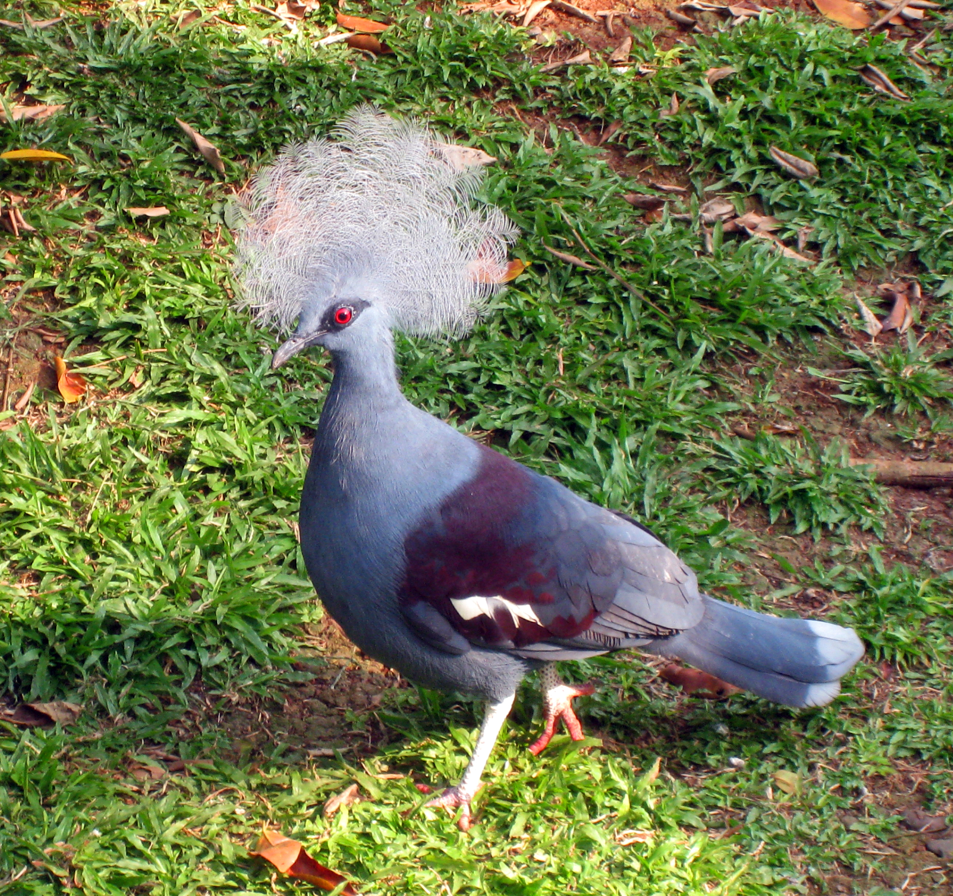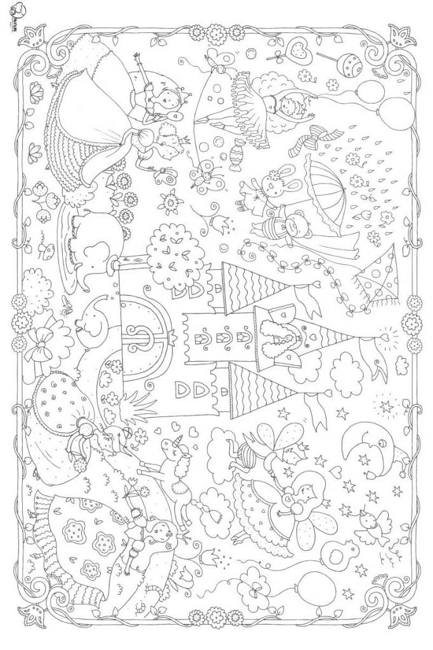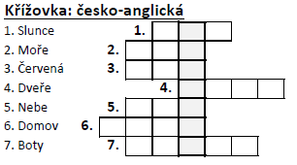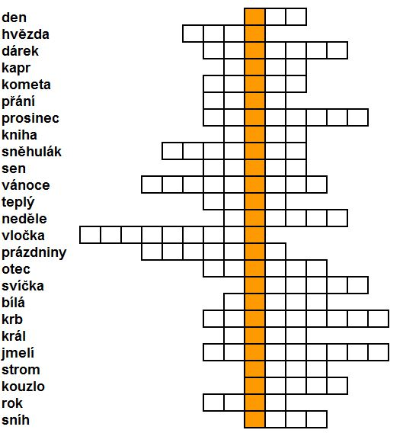

**Něco na zub**

**Velikonoční beránek**

*Rozpis na těsto do velké formy.*

5 vajec  
200 g krupicového cukru  
200 g hladké mouky  
20 g másla  
20 g másla na vymazání formy  
strouhanka na vysypání formy

1. Vejce a cukr vyšleháme nad párou do zhoustnutí, poté stáhneme z tepla a stále šleháme než těsto zchladne na pokojovou teplotu.

2. Přimícháme prosátou mouku a rozpuštěné máslo, které má přibližně stejnou teplotu jako těsto. Hotové těsto vlijeme do máslem vymazané a strouhankou vysypané formy.

3. Přiklopíme a pečeme 30 minut při 180 °C, poté příkon tepla zmírníme a ještě 20 minut dopečeme při 160 °C.

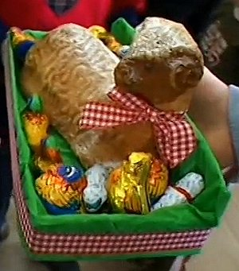

**Spoj jméno osobnosti s portrétem**

Karel Roden

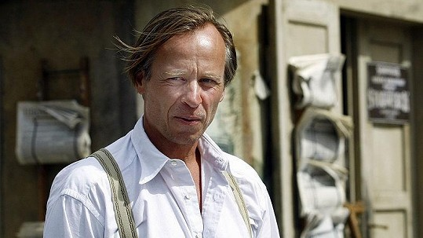

Jophny Depp

Terence Hill

Bud Spancer

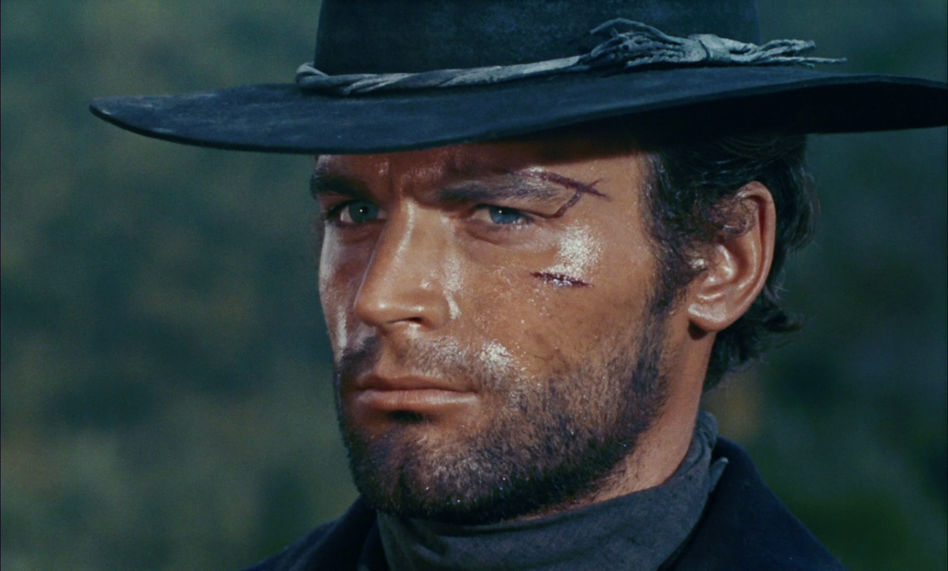

Eva Burešová

Jiřina Bohdalová

